**Aula 4 Route 53 | HANDSON – 2**

**Criando novos registros**

1. **Vamos acessar novamente o console e acessar nosso domínio criado**

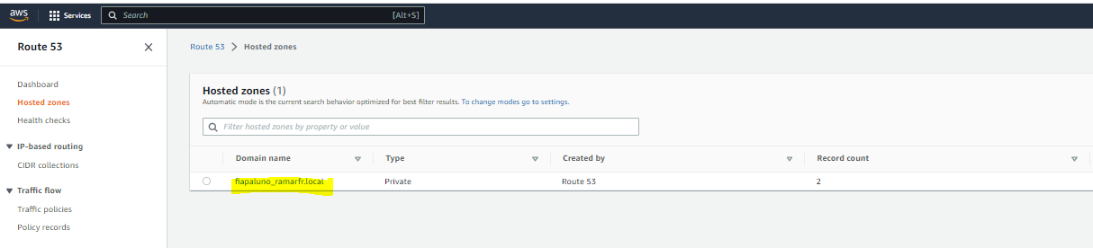

**Clique em “Create Record”**

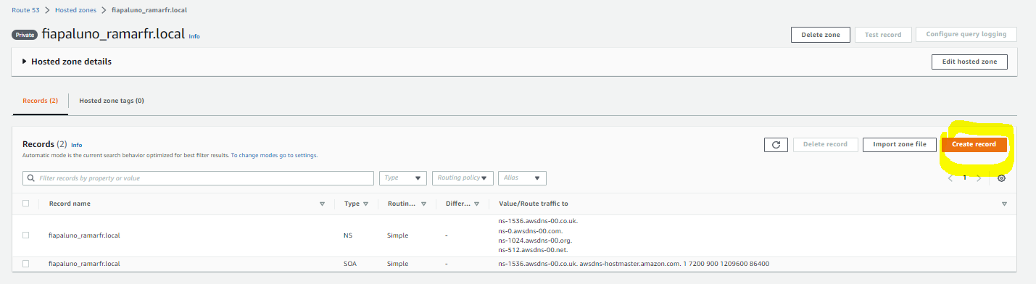

1. **Vamos criar um registro do tipo “A” com as configurações abaixo:**

**Vamos colocar qualquer IP a intenção é entender como os registros vão se comportar.**

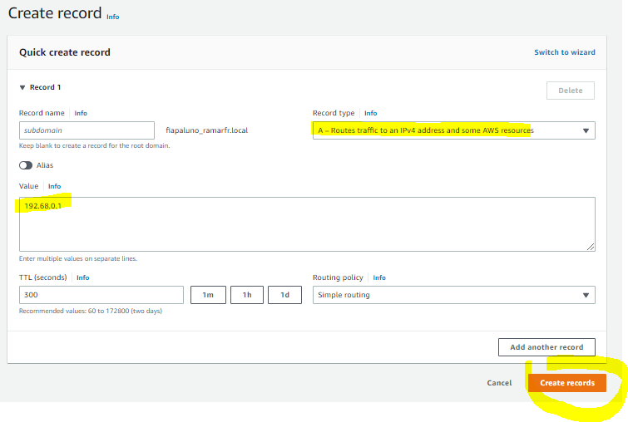

1. **Agora vamos criar um novo registro do tipo CNAME com as configurações abaixo:**

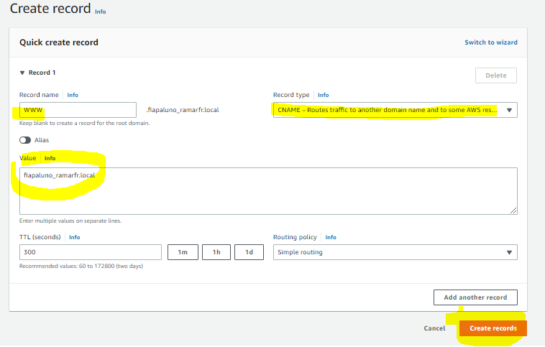

**Resultado:**

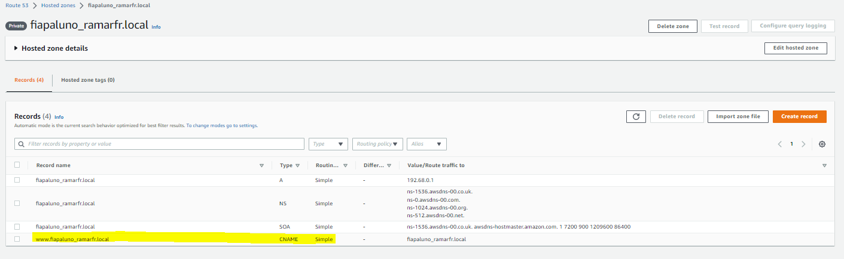

1. Vamos agora acessar uma máquina EC2 via SSH, podem usar alguma máquina que já criaram, ou criem uma agora. Essa máquina precisa estar na mesma VPC que foi criado os domínios. Podemos conectar na máquina “ec2_route53_ramarfr” na zona de são Paulo.

**Comando para acessar a maquina via bash:**

ssh -i KeyPairRamarfr.pem [ec2-user@18.228.197.224](mailto:ec2-user@18.228.197.224)

**Obs.: Trocar o KeyPair para o seu e mudar o ip publico para o da sua maquina**

1. **Agora vamos executar os comandos abaixo**

**$** nslookup -type=NS fiapaluno_ramarfr.local

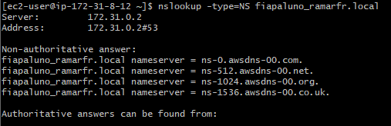

**Ao executar esse comando será listado 4 servidores de name server que estão autorizados a responder o domínio que criamos, no meu caso, fiapaluno_ramarfr.local**

1. **Agora vamos consultar o registro do tipo CNAME através do comando:**

**$** nslookup www.fiapaluno_ramarfr.local

